**Workshop 1 Administrasi Jaringan**



Mohammad Thoriq Bani Qintoro

3122522028

D3 Teknik Informatika

**PRODI D3 TEKNIK INFORMATIKA**

**DEPARTEMEN TEKNIK INFORMATIKA DAN KOMPUTER**

**PENS PSDKU SUMENEP**

**Konfigurasi DNS Server di Bind9**

1. Update debian

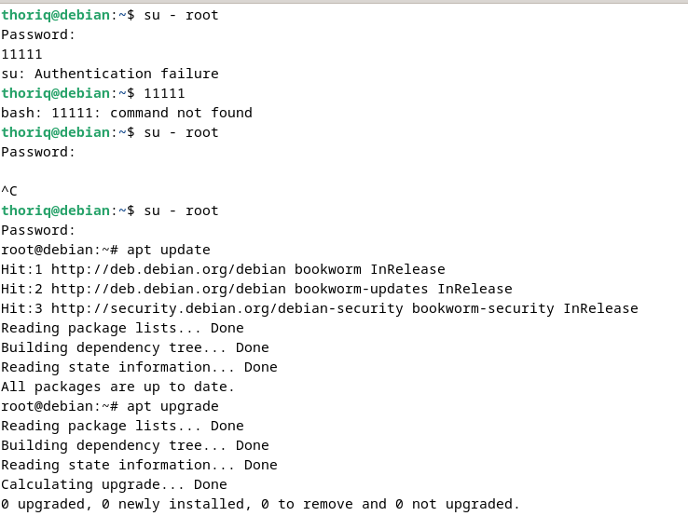

1. Install bind9

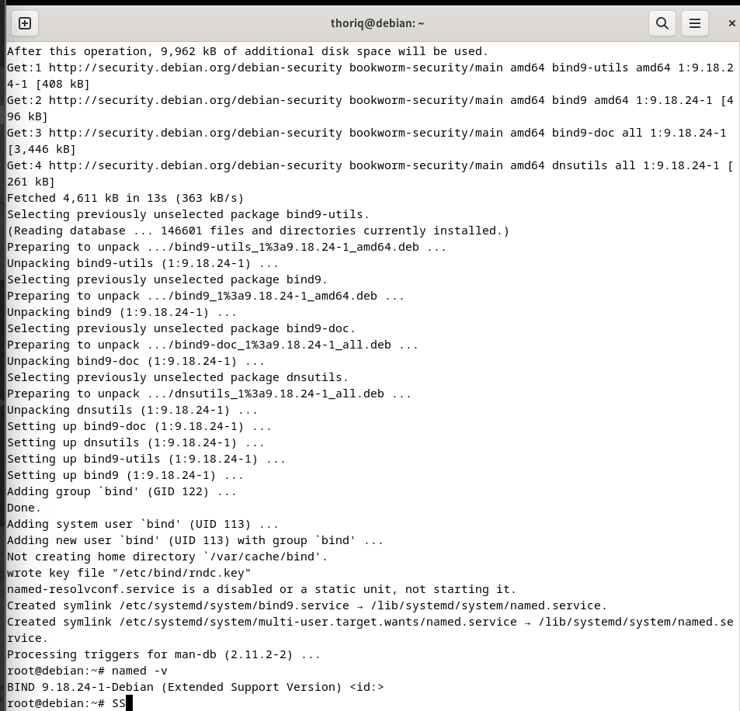

1. Setting konfigurasi bind9

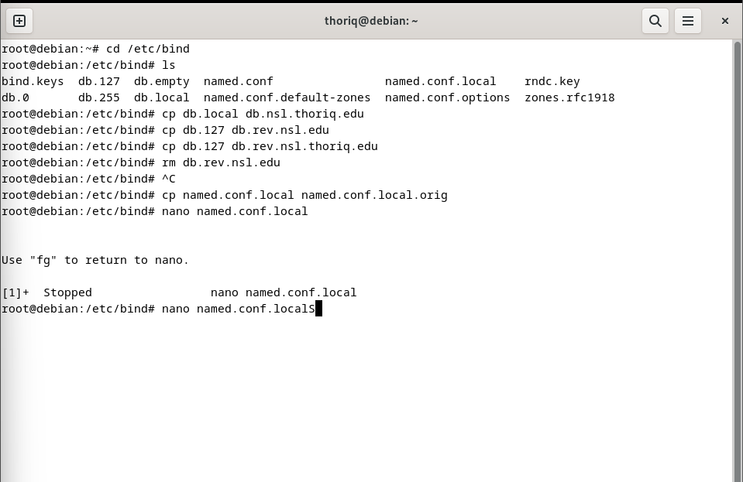

1. cek nomer ip

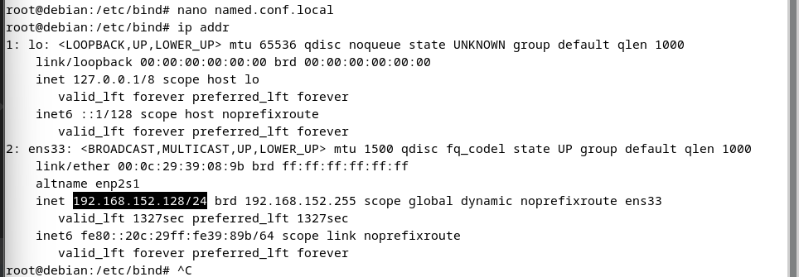

1. konfigurasi file named.conf.local

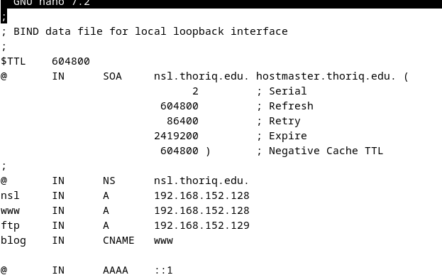

1. konfigurasi file forward mapping

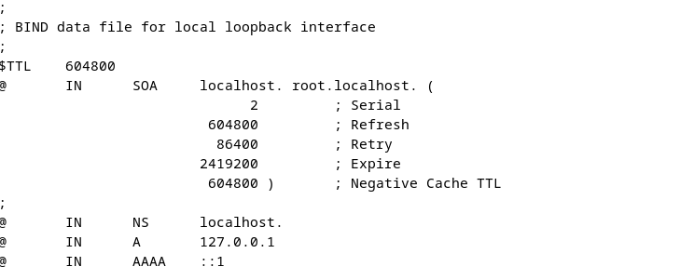

1. Konfigurasi File db.rev.ns1.fitri.edu

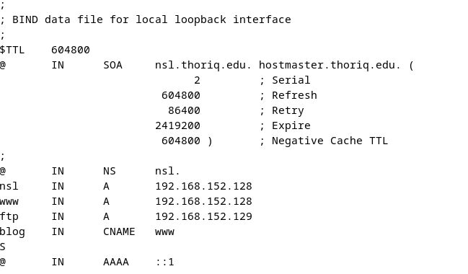

1. Testing file konfigurasi

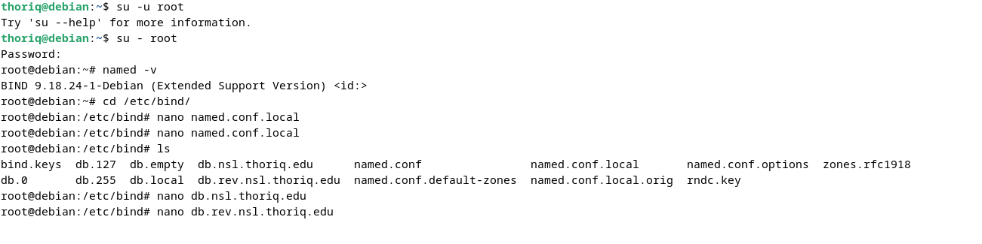

1. Konfigurasi File db.rev.ns1.fitri.edu

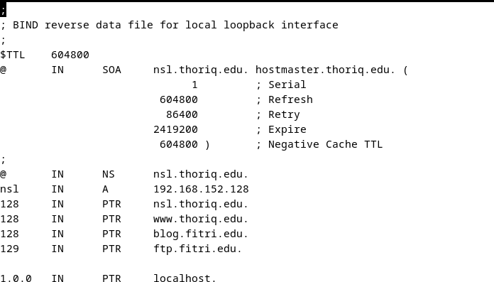

1. Testing file konfigurasi

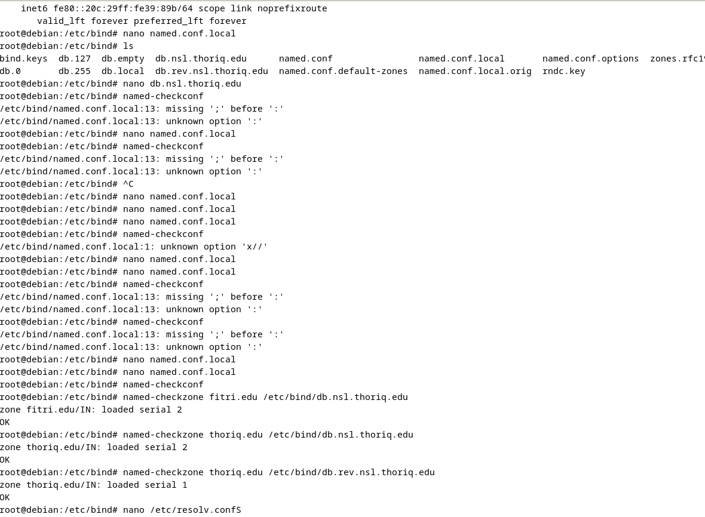

1. Setting file resolv.conf di Client

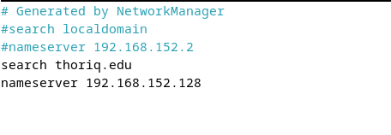

1. Jalankan layanan DNS dan cek statusnya

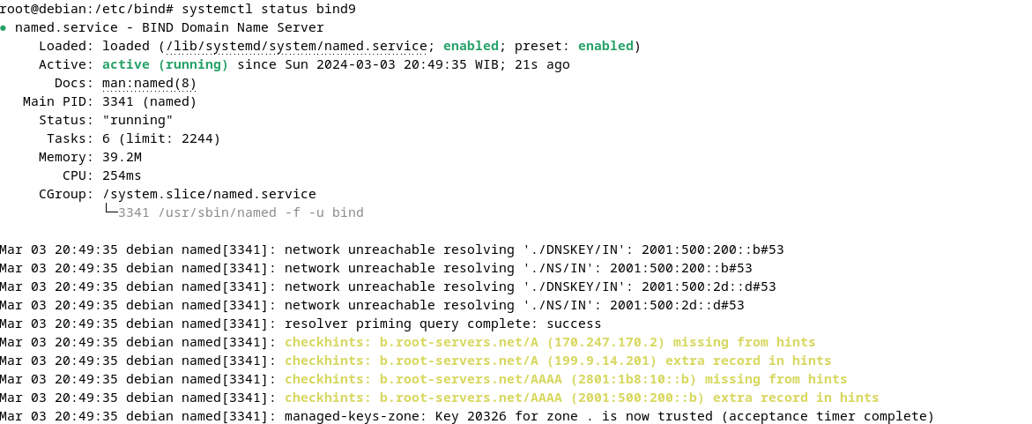

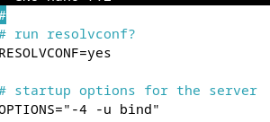

1. Check DNS Server

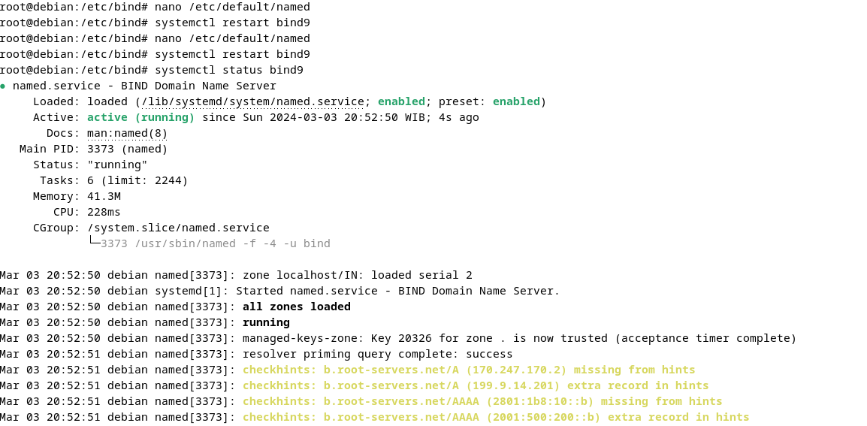

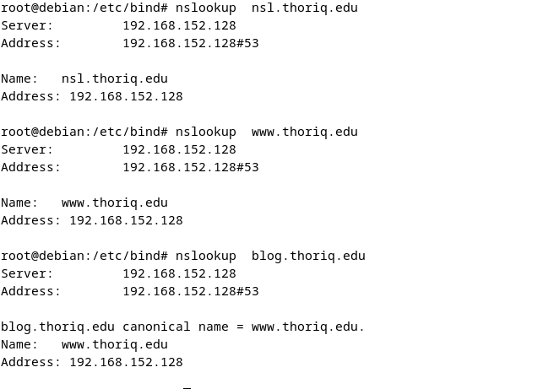

1. Mengecek Port 53

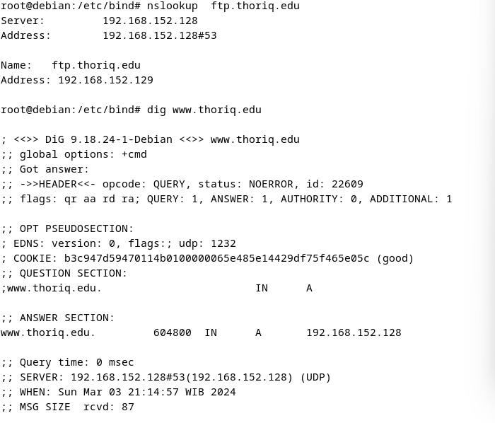

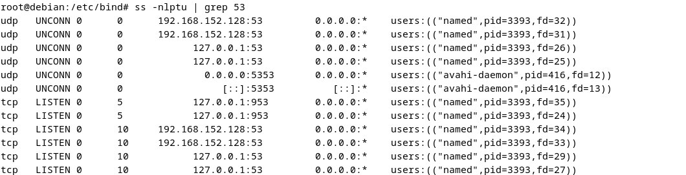

**Konfigurasi DNS Server di DNSMASQ**

1. Persiapan instalasi

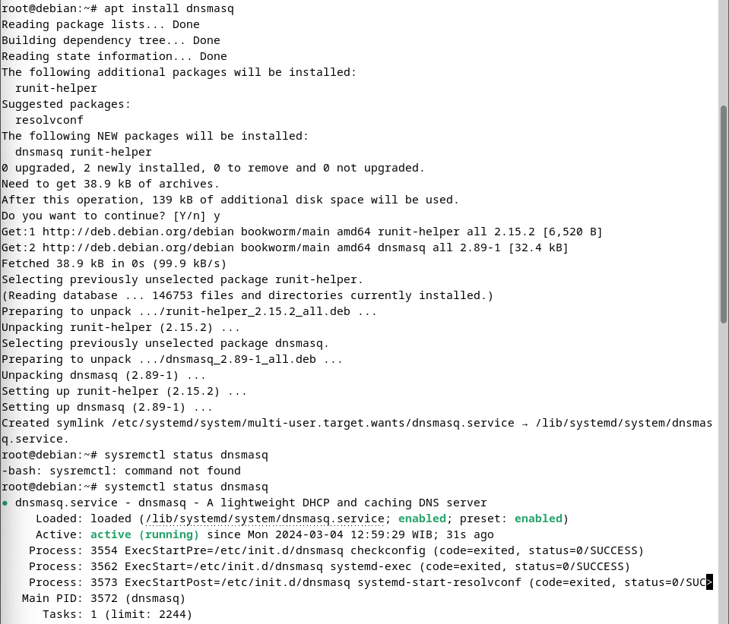

2. Stop bind9

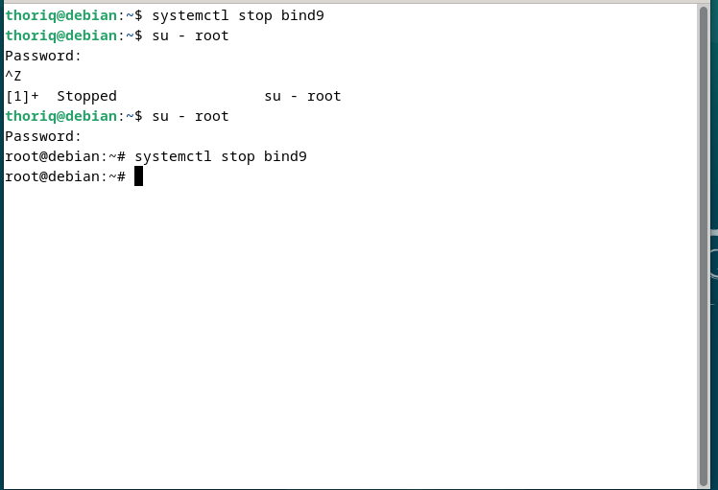

3. Restart dan liat status

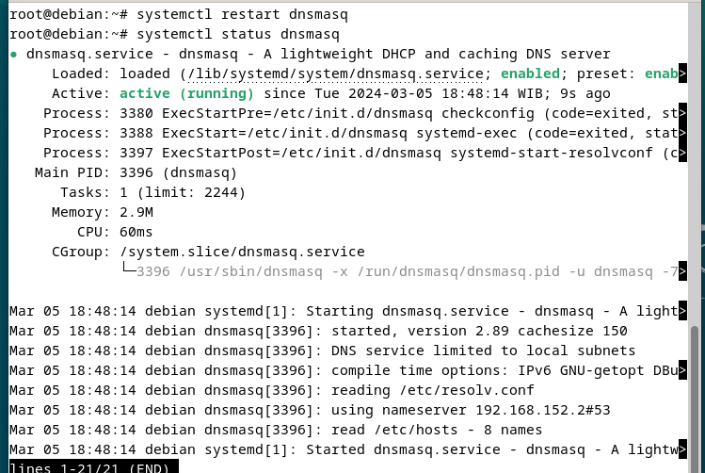

3. Konfigurasi /etc/dnsmasq.conf 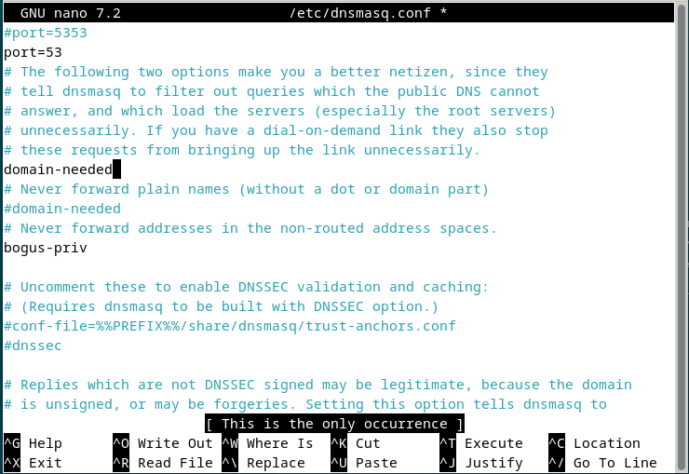

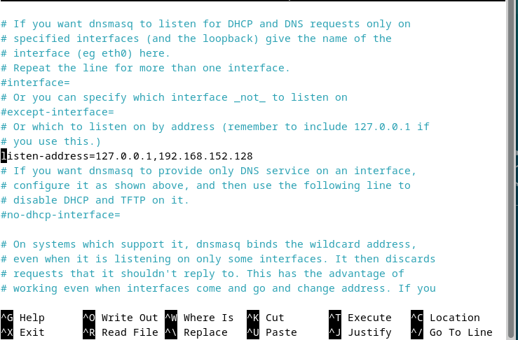

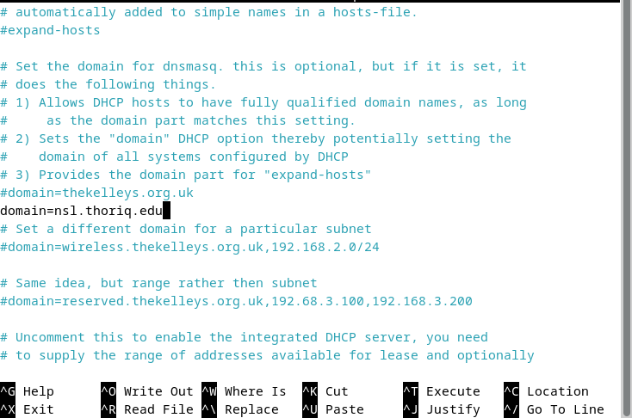

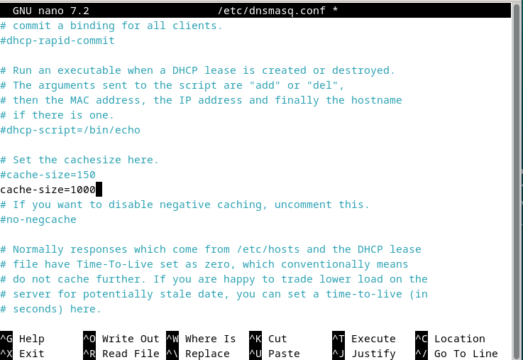

4. Konfigurasi /etc/host

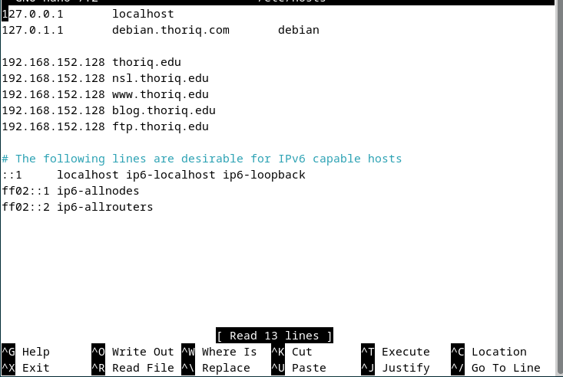

5. Konfigurasi /etc/resolv.conf

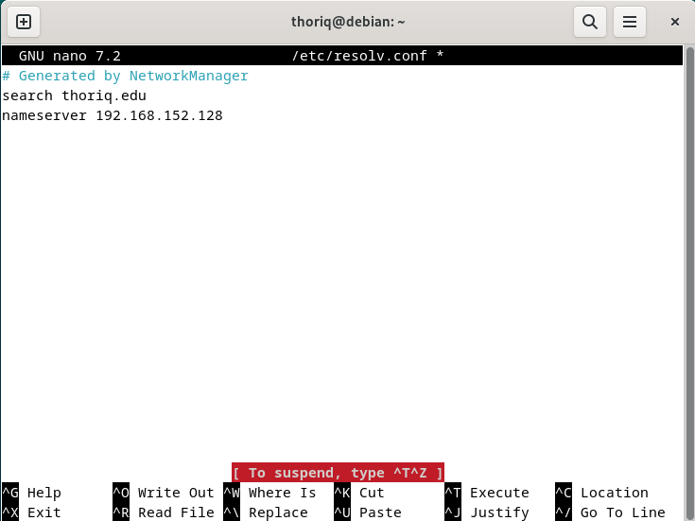

6. Test dnsmasq



7. systemctl restart dan cek status Ketika sudah selesai konfigurasi

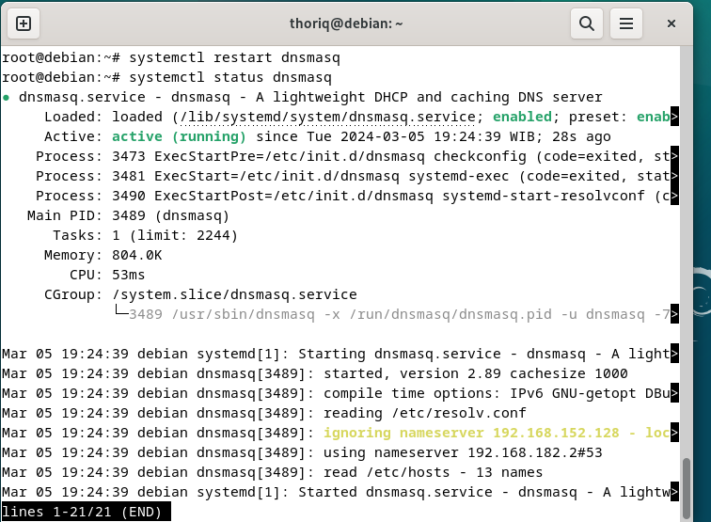

8. cek hasil

